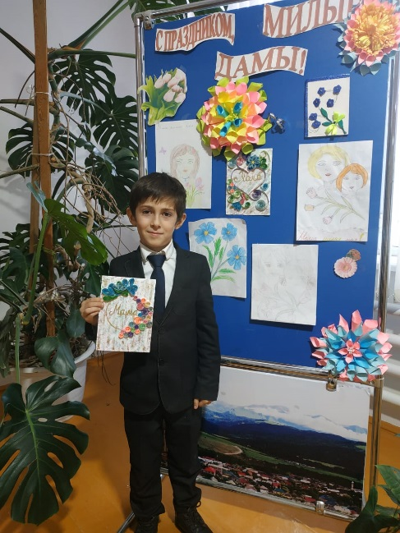
Незабудка
В целях эстетического воспитания учащихся, формирования морально-эстетических идеалов подрастающего поколения активистами РДШ «Новое поколение» провели акцию «Незабудка». Активисты организовали конкурс поделок «Незабудка» среди 3-4 классов. Учащиеся приняли активное участие в конкурсе. На конкурсе были представлены поделки из глины, бумаги, бисера, квиллинга, пластилина, аппликации из гофрированной бумаги. Жюри оценила все работы:
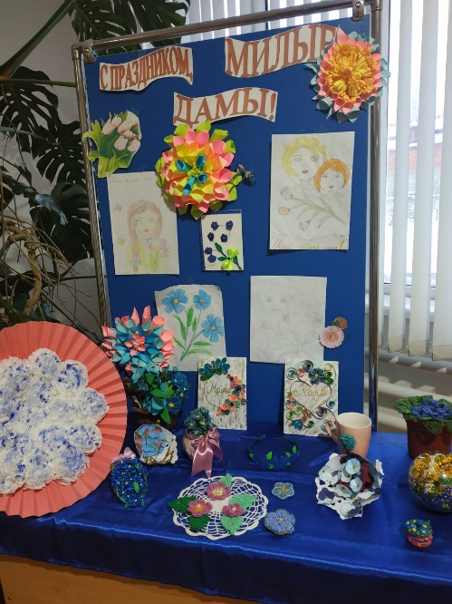

3 класс

1 место – Азизова Зумруд 3 «б»
2 место – Закарьяев Саидмагомед 3 «б», Мутуева Хадижат 3 «б»
3 место – Ганаматов Ильяс 3 «б», Абдубасиров Саид 3 «б»

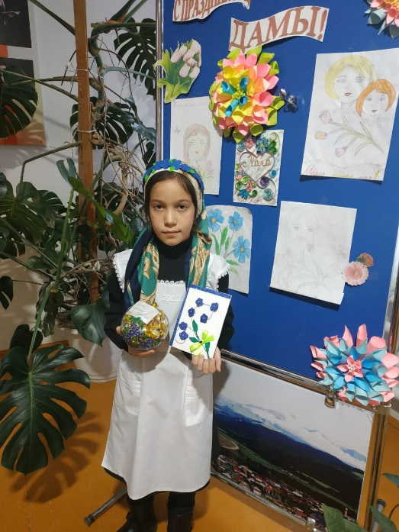

4 класс

1 место – Назаева Аминат 4 «б»
2 место – Хайрулаев Аюб 4 «а», Ибрагимова Аминат 4 «б»
3 место – Маликов Магомед 4 «а», Абдубасиров Магомедариф – 4 «б»

Поздравляем всех победителей! Желаем дальнейших успехов!

